Technická specifikace

Název akce: III/1118 Vojslavice, rekonstrukce propustku

Místo realizace akce: obec Bystřice část Vojslavice,

silnice III/1118 staničení km 1,556

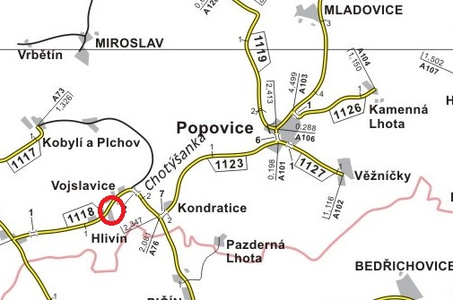
Obrázek 1 Místo realizace akce
Základní popis akce:
Současný stavebně technický stav propustku je velmi špatný a limitně se blíží havarijnímu. Nosná konstrukce je tvořena železobetonovou monolitickou deskou, opěry jsou provedeny z kamenného zdiva, které vykazují plošný rozpad, místy již zdivo částečně chybí. Dochází k postupnému borcení a deformacím zdiva zejména na výtoku. Přilehlá opěrná zídka ze skládaného lomového kamene již neplní svoji funkci.

Stávající délka: 32 m
Světlá šíře: 2,3 m
Světlá výška cca 2,0 m

Technologie opravy:
Komunikace III/1118 v obci Vojslavice bude po celou dobu stavby uzavřena. Součástí stavby je kompletní demolice současného propustku. Následně dojde k vybudování mostu nového v souladu s vypracovanou projektovou dokumentací /viz příloha/.

Předpokládaný termín realizace stav zakázky:
Rok 2020 – 22 týdnů

Kontakt: Oblast Benešov
JUDr. Luděk Beneš, vedoucí TSÚ,oblast Benešov, mobil 725 144 165,
e-mail: ludek.benes@ksus.cz

Bc. Pavel Šach, silniční technik, oblast Benešov, mobil 725 859 924,
e-mail: pavel.sach@ksus.cz

Bc. Milan Jonszta, provozní cestmistr, oblast Benešov, mobil 602 436 864
e-mail: milan.jonszta@ksus.cz
Fotodokumentace:

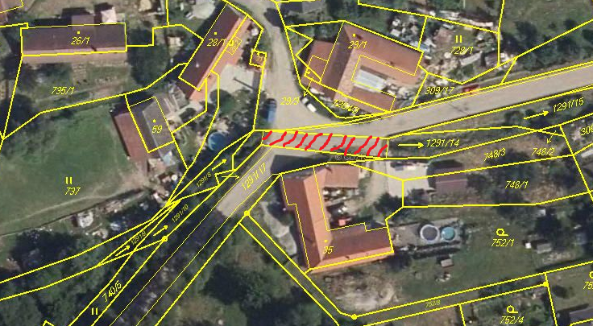
Obrázek 2 Propustek vyznačený v ortofoto mapě

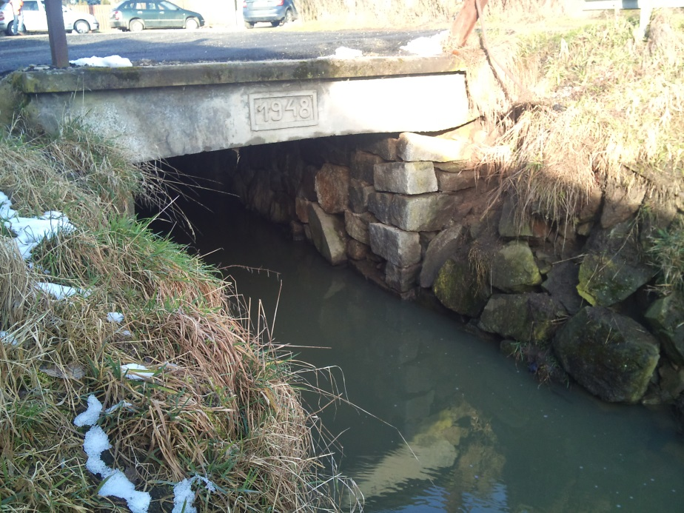
Obrázek 3 Pohled na výtok z objektu
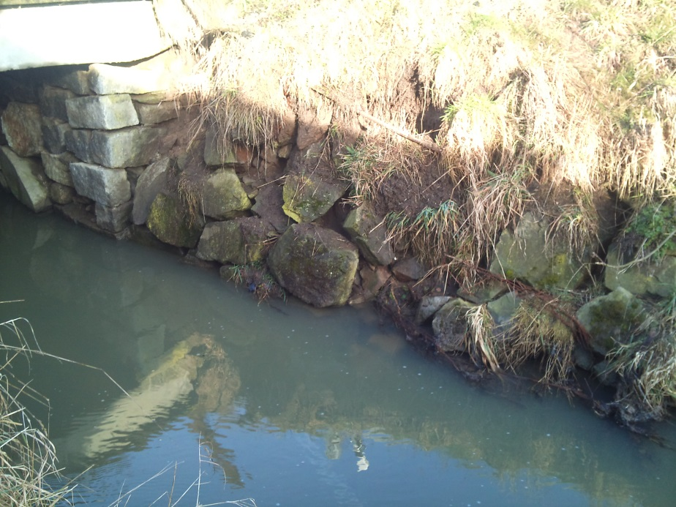
Obrázek 4 Deformovaná opěrná zídka

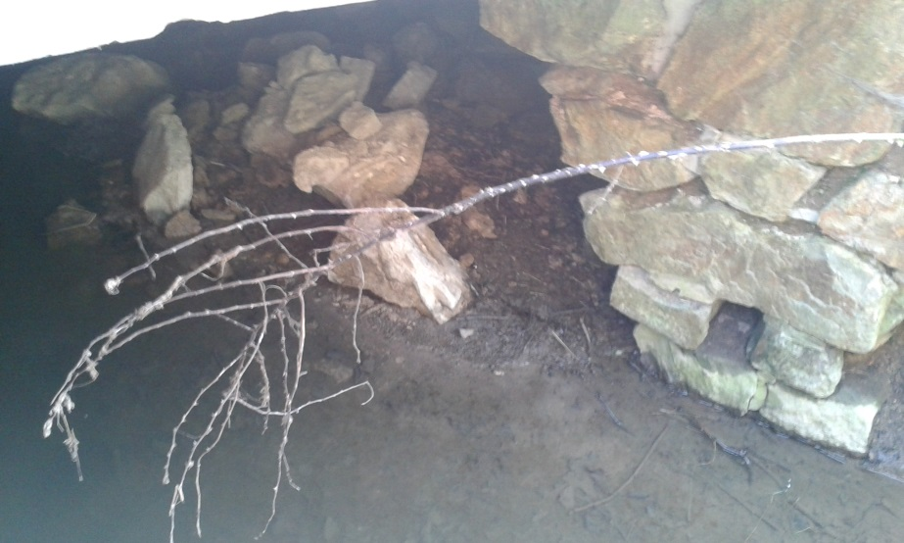
Obrázek 5 Vypadané zdivo opěry
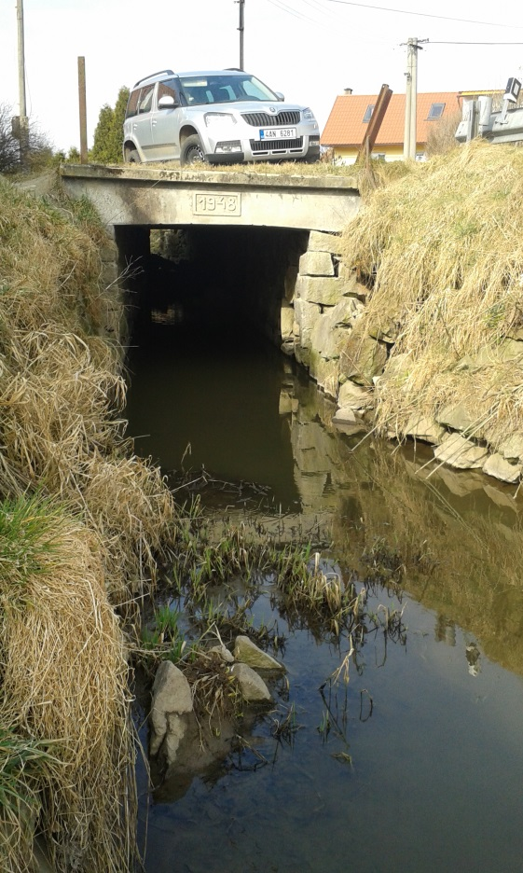
Obrázek 6 Celkový pohled na výtokovou část

Zpracoval:
Bc. Pavel Šach 4.3.2020

Krajská správa a údržba silnic Středočeského kraje, Zborovská 11, 150 21 Praha 5

